Author
author: name: Ромеро Гаспар Фернандо Алексей degrees: DSC orcid: 0009-0004-8816-345X email: 1132255520@rudn.ru affilition: - name: Рщссийский университет дружбы народов country: Российская Федерфция postal-code: 117198 city: Москва address: ул. Миклухо-Маклая д. 21к3

Title
title: “Отчёт по лабораторной работе № 7” subtitle: “Файловая система Linux: права доступа и анализ” license: “CC BY” abstract: | В данном отчёте представлены результаты выполнения лабораторной работы по теме: изучение файловой системы Linux, управление правами доступа и анализ дискового пространства.
Описаны команды touch, cat, less, head, tail, cp, mv, chmod, mount, df и fsck. Приведены примеры работы с правами доступа в символьной и числовой форме, копирования и перемещения файлов и каталогов.
Сделаны выводы о достижении поставленной цели и о практической значимости полученных навыков для администрирования Linux. keywords: [Linux, файловая система, chmod, cp, mv, df, mount, права доступа] —

Ввдение
- Цельработы
- Теоретическиесведения > 2.1. Командыдляработысфайламиикаталогами > 2.1.1. Командаtouch > 2.1.2. Командаcat > 2.1.3. Командаless > 2.1.4. Командаhead > 2.1.5. Командаtail > 2.2. Копированиефайловикаталогов (cp) > 2.3. Перемещениеипереименованиефайловикаталогов (mv) >2.4. Правадоступа > 2.4.1. Изменениеправдоступа (chmod) > 2.5. Анализфайловойсистемы > 2.5.1. Командаmount > 2.5.2. Командаdf > 2.5.3. Командаfsck
- Заданиеипоследовательностьвыполненияработы > 3.1. Работасфайламиикаталогами > 3.2. Копированиефайловикаталогов > 3.3. Перемещениеипереименованиефайловикаталог > 3.4. Изменениеправдоступакфайламикаталогам > 3.5. Анализфайловойсистемы
- Контрольныевопросы
- Выводы
- Списоклитературы

Цель работы
Целью данной лабораторной работы является ознакомление с файловой системой Linux, её структурой, именами и содержимым каталогов. В ходе работы необходимо приобрести практические навыки по применению команд для работы с файлами и каталогами, по управлению процессами (и работами), по проверке использования диска и обслуживанию файловой системы.

Теоретические сведения
В этом разделе представлены теоретические основы наиболее важных команд для работы с файлами и каталогами в системах Linux, а также инструменты для анализа и обслуживания файловой системы.

2.1. Команды для работы с файлами и каталогами

2.1.1. Команда touch
Команда touch используется для создания пустого файла или для обновления даты и времени изменения существующего файла. Её базовый формат:
Page 4 image
Например, touch file.txt создаёт файл с именем file.txt без содержимого в текущем каталоге. Если файл уже существует, touch обновляет его метку времени до текущего времени.

2.1.2. Команда cat
Команда cat (объединение файлов) используется для вывода всего содержимого одного или нескольких файлов в стандартный вывод. Её базовый формат:
Page 4 image
Например, cat file.txt выводит всё содержимое файла file.txt в терминал. Это полезно для небольших файлов, но может быть непрактично для больших файлов, поскольку отображает всё содержимое сразу.

2.1.3. Команда less
Команда less позволяет просматривать содержимое текстовых файлов постранично, отображая по одному экрану за раз. Её базовый формат:
Page 5 image
Во время просмотра для навигации можно использовать следующие клавиши:
- Пробел или f — перейти на одну страницу вперёд
- b — вернуться на одну страницу назад
- Enter — перейти на одну строку вперёд
- q — выйти из режима просмотра
Эта команда особенно полезна для больших файлов или для выхода из других команд.

2.1.4. Команда head
Команда head по умолчанию отображает первые 10 строк файла. Её базовый формат:
Page 5 image
Чтобы отобразить определённое количество строк, используйте опцию -n:
Page 5 image

2.1.5. Команда tail
Команда tail по умолчанию отображает последние 10 строк файла. Её базовый формат:
Page 5 image
Как и в случае с head, вы можете указать другое количество строк с помощью опции -n:
Page 5 image
Очень полезная опция для tail — -f (следовать), которая позволяет в режиме реального времени видеть новые строки, добавляемые в файл (например, для мониторинга лог-файлов).

2.2. Копирование файлов и каталогов (cp)
команда cp (копировать) используется для копирования файлов или каталогов из одного места в другое. Её базовый формат:
Page 6 image
При копировании файла можно указать другое имя для копии:
Page 6 image
Для копирования всего каталога и его содержимого необходимо использовать опцию -r (рекурсивное копирование):
Page 6 image
Опция -i (интерактивное копирование) запрашивает подтверждение перед перезаписью существующего файла.

2.3. Перемещение и переименование файлов и каталогов (mv)
Команда mv (переместить) используется для перемещения файлов или каталогов вдругое место, а также для их переименования. Его базовый формат:
Page 6 image
Чтобы переименовать файл в том же каталоге:
Page 6 image
Чтобы переместить файл в другой каталог:
Page 6 image
Как и cp, mv также поддерживает опцию -i для запроса подтверждения перед перезаписью существующих файлов.

2.4. Права доступа
В Linux каждый файл и каталог имеют набор прав доступа, определяющих, кто может читать, записывать или выполнять файл. Права доступа делятся на три категории:
- Владелец (u) — пользователь, которому принадлежит файл
- Группа (g) — пользователи, входящие в группу, к которой принадлежит файл
- Другие (o) — все остальные пользователи
Права доступа обозначаются следующими символами:
- r — чтение
- w — запись
- x — выполнение

2.4.1. Изменение прав доступа (chmod)
Команда chmod (изменить режим) используется для изменения прав доступа к файлу или каталогу. Права доступа могут быть заданы символически или численно (восьмерично).
Символическая форма:
`chmod u+x file` # Добавляет права на выполнение для владельца
`chmod g-w file` # Удаляет права на запись для группы
`chmod o=r file` # Устанавливает права только на чтение для остальных
`chmod a+rwx file` # Предоставляет все права доступа всем (владельцу, группе,
остальным)
Числовая (восьмеричная) форма:
Значение | Разрешение
4 | Чтение (r)
2 | Запись (w)
1 | Выполнение (x)
7 | Чтение + запись + выполнение (rwx)
6 | Чтение + запись (rw-)
файл chmod 755 #rwxr-xr-x
файл chmod 644 # rw-r--r--
файл chmod 777 #rwxrwxrwx

2.5. Анализ файловой системы

2.5.1. Команда mount
Команда mount используется для отображения файловых систем, смонтированных в данный момент в системе, а также для монтирования новых файловых систем. При запуске без аргументов она отображает список всех смонтированных файловых систем с информацией об устройстве, точке монтирования, типе файловой системы параметрах монтирования.
Информация о файловых системах, которые автоматически монтируются при запуске системы, находится в файле /etc/fstab. Этот файл содержит для каждой файловой системы информацию об устройстве, точке монтирования, типе файловой системы и параметрах монтирования.

2.5.2. Команда df
Команда df (disk free) отображает доступное пространство на смонтированных файловых системах. Её базовый формат:
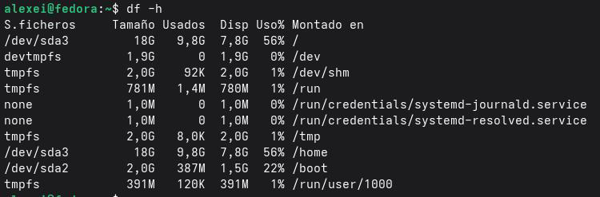
Page 9 image
Опция -h (удобочитаемый формат) отображает размеры в удобочитаемых единицах (КБ, МБ, ГБ) вместо блоков. Опция -T добавляет тип файловой системы к выводу.

2.5.3. Команда fsck
Команда fsck (проверка файловой системы) используется для проверки и восстановления целостности файловых систем. Её базовый формат:
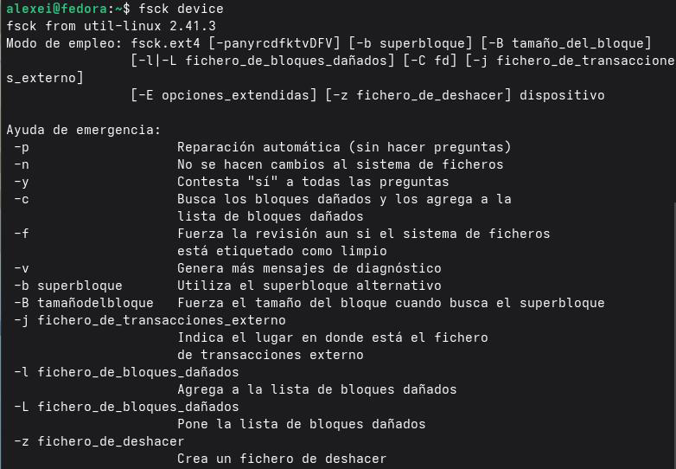
Page 9 image
Например, fsck /dev/sda1 проверяет файловую систему на разделе /dev/sda1. Важно, чтобы файловая система не была смонтирована перед запуском fsck во избежание повреждения. Опция -y автоматически отвечает «да» на все вопросы в процессе восстановления.

Задание и последовательность выполнения работы
В этом разделе представлены задания, которые необходимо выполнить, и подробные инструкции по работе с файлами и каталогами в операционной системе Linux.

3.1. Работа с файлами и каталогами
Шаг 1: Создайте текстовый файл с помощью команды touch
Шаг 2: Просмотрите содержимое файла с помощью команды cat
Page 10 image
Шаг 3: Просмотрите содержимое файла с помощью команды less
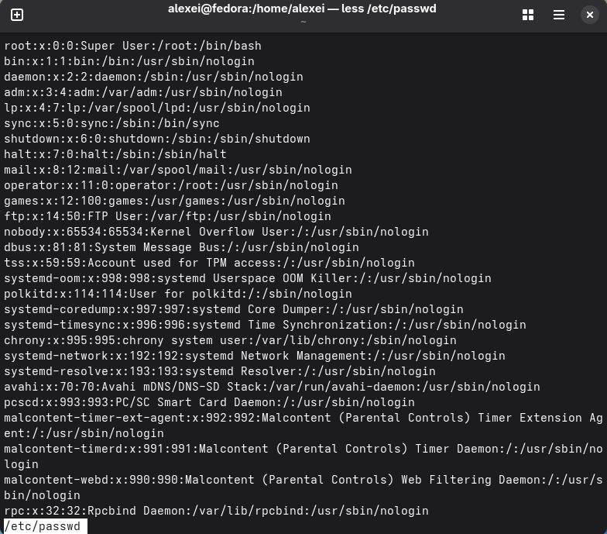
Нажмите q для выхода.
Шаг 4: Просмотрите первые несколько строк файла с помощью команды head
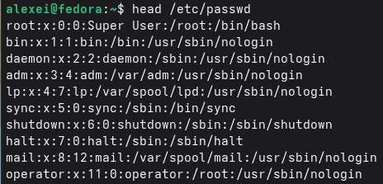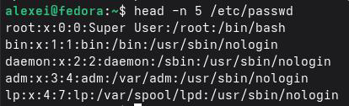
Шаг 5: Просмотрите последние несколько строк файла с помощью команды tail
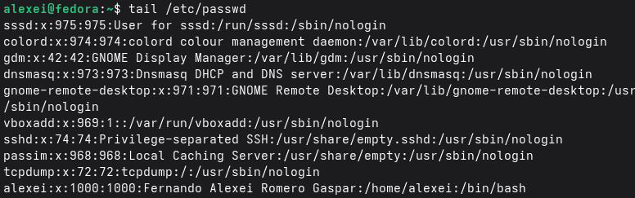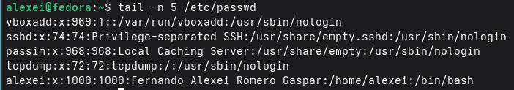

3.2. Копирование файлов и каталогов
Шаг 1: Скопируйте файл в ту же директорию
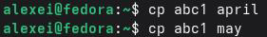
Page 11 image
Шаг 2: Создайте директорию и скопируйте в неё файлы
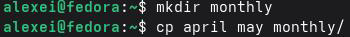
Page 12 image
Шаг 3: Скопируйте файлы из другой директории
Page 12 image
Шаг 4: Скопируйте всю директорию целиком (используя опцию -r)
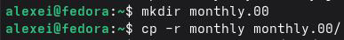
Page 12 image
Шаг 5: Скопируйте директорию в другое место
Page 12 image

3.3. Перемещение и переименование файлов и каталогов
Шаг 1: Переименование файла в текущем каталоге
Page 12 image
Шаг 2: Перемещение файла в другой каталог
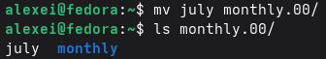
Page 12 image
Шаг 3: Переименование каталога
Page 12 image
Шаг 4: Перемещение каталога в другой каталог
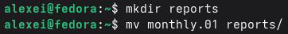
Page 13 image
Шаг 5: Переименование каталога, отличного от текущего
Page 13 image

3.4. Изменение прав доступа к файлам и каталогам
Шаг 1: Просмотр текущих прав доступа к файлу
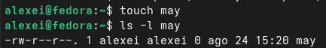
Page 13 image
Шаг 2: Добавление прав на выполнение для владельца
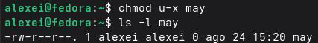
Page 13 image
Шаг 3: Удаление прав на выполнение для владельца
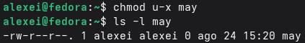
Page 13 image
Шаг 4: Создание каталога и изменение прав доступа
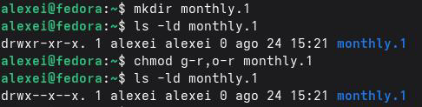
Page 13 image
Шаг 5: Добавление прав на запись для группы
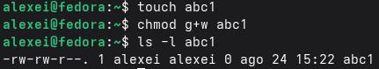
Page 14 image
Шаг 6: Практика с различными комбинациями прав доступа
Начальные права доступа | Команда | Конечные права доступа
drwxr–r– | chmod g+x | drwxr-xr–
drwx–x–x | chmod u-w | dr-x–x–x
-r-xr–r– | chmod u+w | -rwxr–r–
-rw-rw-r– | chmod o+w | -rw-rw-rw-
-rw-rw-r– | chmod u-x | -rw-rw-r–
-rw-rw-r– | chmod g-w | -rw-r–r–
-rw-rw-r– | chmod o-r | -rw-rw—-
-rw-rw-r– | chmod a+rwx | -rwxrwxrwx
-rw-rw-r– | chmod 755 | -rwxr-xr-x
-rw-rw-r– | chmod 644 | -rw-r–r–

3.5. Анализ файловой системы
Шаг 1: Просмотр смонтированных файловых систем с помощью mount
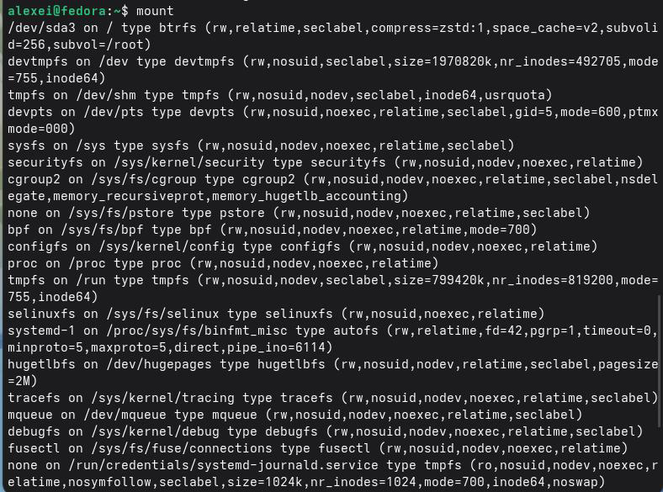
Page 14 image
Шаг 2: Просмотр доступного дискового пространства с помощью df
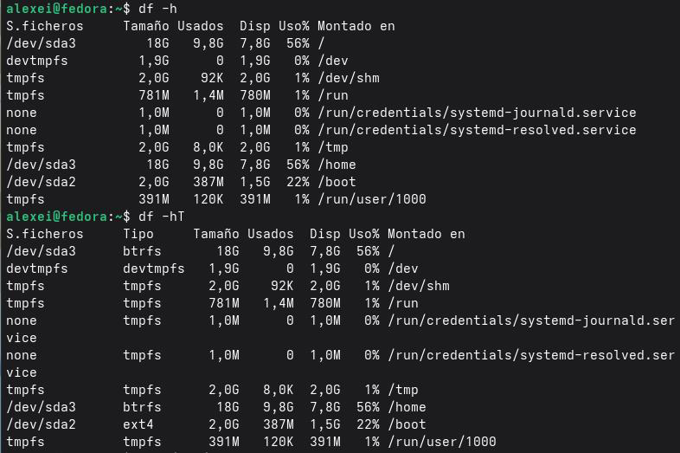
Page 15 image
Шаг 3: Просмотр файла /etc/fstab
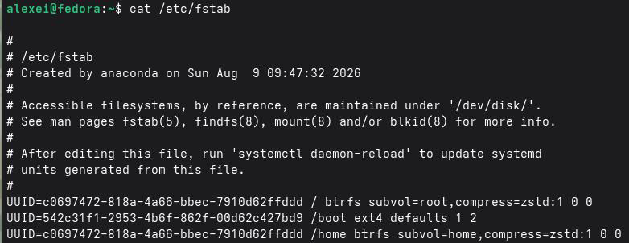
Page 15 image
Шаг 4: Проверка файловой системы с помощью fsck
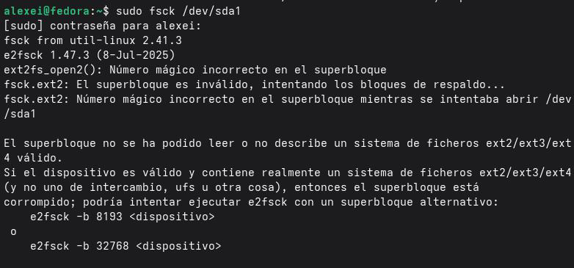
Page 16 image

Контрольные вопросы
В этом разделе представлены ответы на контрольные вопросы, заданные в конце лабораторной работы, которые позволят вам проверить понимание основных концепций файловой системы Linux и команд для работы с файлами и каталогами.

1. Что такое файловая система? Добро пожаловать в первую файловую систему.
Файловая система — это структура и метод, используемые операционной системой для хранения, организации и управления файлами и каталогами на устройстве хранения, таком как жесткий диск, SSD или USB-накопитель. Она определяет, как данные записываются и считываются, а также метаданные, связанные с каждым файлом (права доступа, владелец, размер, даты и т. д.).
Примеры распространенных файловых систем:
Файловая система | Особенности
ext4 | Это наиболее широко используемая файловая система в дистрибутивах Linux. Она обеспечивает хорошую стабильность, производительность и поддержку больших файлов. Включает журналирование для предотвращения повреждения данных в случае сбоев системы.
XFS | Высокопроизводительная файловая система,разработанная для обработки больших файлов и крупномасштабных хранилищ. Это файловая система по умолчанию в Red Hat Enterprise Linux (RHEL).
Btrfs | Современная файловая система с расширенными функциями, такими как снимки, сжатие, контрольные суммы и поддержка встроенных RAID-томов.
FAT32 | Простая файловая система, совместимая с большинством операционных систем (Windows, macOS, Linux). Она широко используется на съемных носителях (USB- накопители, SD-карты) благодаря своей широкой совместимости. Ограничение: максимальный размер файла 4 ГБ.
NTFS | Файловая система по умолчанию в Windows. Linux может читать и записывать данные в разделы NTFS с помощью драйверов, таких как ntfs-3g.

2. Как узнать, какие аппаратные системы собраны в США?
Чтобы увидеть, какие файловые системы в данный момент смонтированы в Linux, используйте следующие команды:
- mount — Отображает все смонтированные файловые системы с информацией об устройстве, точке монтирования, типе файловой системы и параметрах монтирования:
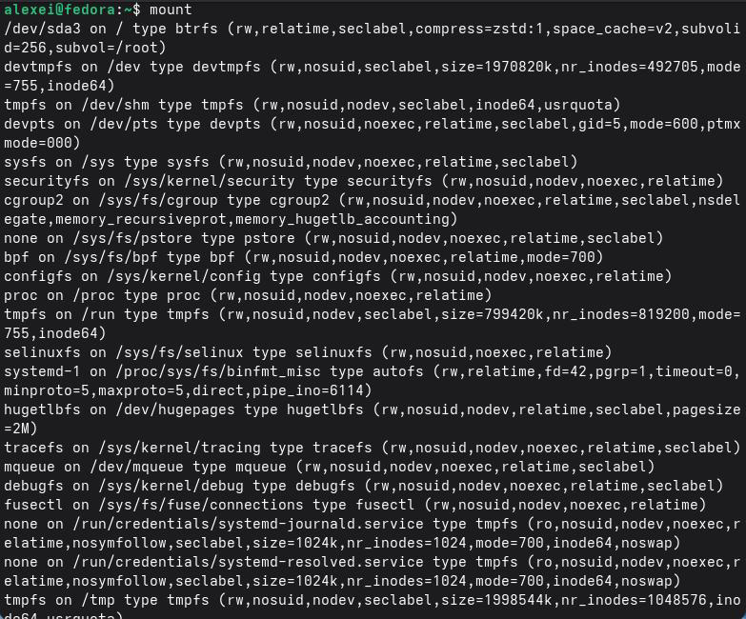
Page 17 image
- df -h — Отображает используемое и доступное дисковое пространство на смонтированных файловых системах в удобочитаемом формате (КБ, МБ, ГБ):
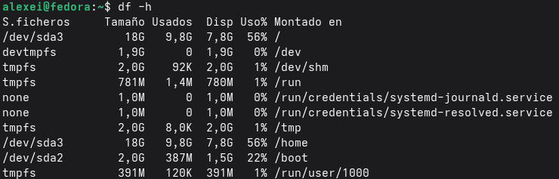
Page 18 image
- df -T — Добавляет тип файловой системы к выводу:
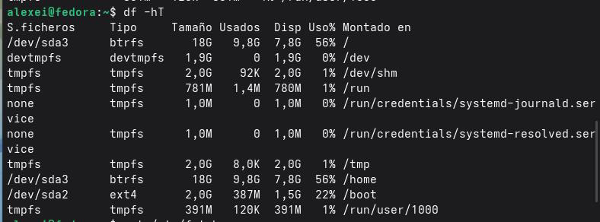
Page 18 image
- lsblk — Выводит список блочных устройств и их точек монтирования:
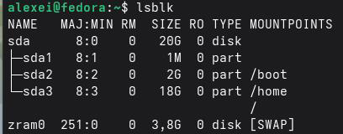
Page 18 image
- findmnt — Отображает дерево монтирования файловых систем:
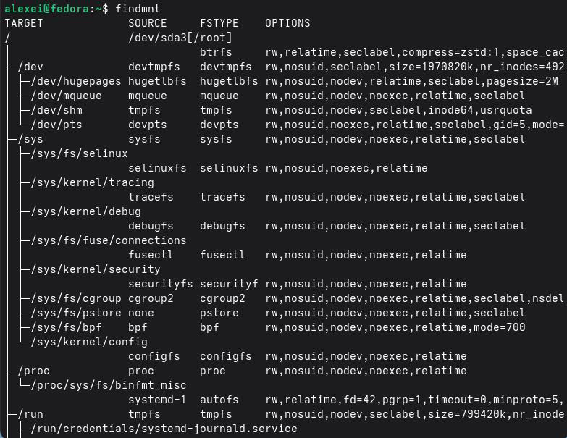
Page 19 image

3. Как завершить заблокированный процесс?
Чтобы завершить процесс, который не отвечает или заблокирован, выполните следующие действия:
- Определите процесс: Найдите PID (идентификатор процесса) заблокированного процесса.
ps aux | grep -i "process_name" # Поиск процесса по имени
top # Отображает запущенные процессы в реальном времени
htop # Улучшенная версия top (более интерактивная)
- Завершите процесс:
Команда | Описание
kill -9 | Принудительно завершает процесс (без очистки)
kill -15 | Безопасно завершает процесс (с возможностью очистки)
pkill | Завершает процесс по имени
killall | Завершает все процессы с определенным именем
Примеры:
kill -9 1234 # Принудительно завершает процесс с PID 1234
pkill firefox # Завершает все процессы Firefox
killall process_name # Завершает все процессы с указанным именем

4. Как установить свободное место в файловой системе?
Чтобы определить свободное место в файловой системе, используйте команду df (disk free):
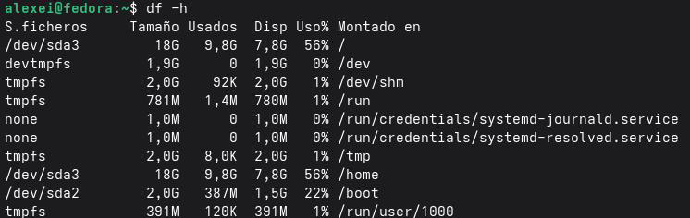
Page 20 image
Опция -h (удобочитаемый формат) отображает размеры в удобочитаемых единицах (КБ, МБ, ГБ) вместо блоков. Для каждой файловой системы отображается: общий размер, используемое пространство, доступное пространство и точка монтирования.

5. Как просмотреть содержимое каталога?
Для просмотра содержимого каталога используйте команду ls (список):
- ls: Отображает файлы и каталоги в текущем каталоге
- ls -l: Отображает подробную информацию (права доступа, владелец, размер, дата)
- ls -a: Отображает все файлы, включая скрытые файлы (начинающиеся с точки)
- ls -la: Объединяет -l и -a
- ls -R: Рекурсивно отображает содержимое подкаталогов
- ls -t: Сортирует по дате изменения (от самых последних к самым старым)
- ls -S: Сортирует по размеру

6. Каково время доставки? Каковы некоторые из них?
Права доступа определяют, кто может читать, записывать или выполнять файл или каталог в Linux. Каждый файл и каталог имеют три набора прав доступа:
- Владелец (u) — пользователь, которому принадлежит файл
- Группа (g) — пользователи, принадлежащие к группе файла
- Другие (o) — все остальные пользователи
Права доступа обозначаются следующими символами:
- r — чтение
- w — запись
- x — выполнение
Как изменить права доступа:
Права доступа изменяются с помощью команды chmod (изменить режим):
Символическая форма:
- chmod u+x file: Добавляет право на выполнение для владельца
- chmod g-w file: Удаляет право на запись для группы
- chmod o=r file: Устанавливает право только на чтение для остальных
- chmod a+rwx file: Предоставляет все права доступа всем
Числовая (восьмеричная) форма:
Значение | Права доступа
7 | rwx (чтение + запись + выполнение)
6 | rw- (чтение + запись)
5 | r-x (чтение + выполнение)
4 | r– (только чтение)
3 | -wx (запись + выполнение)
2 | -w- (только запись)1-x (только выполнение)
0 | -x (нет прав доступа)
bash chmod 755 файл # rwxr-xr-x chmod 644 файл # rw-r–r– chmod 777 файл # rwxrwxrwx chmod 700 файл # rwx——

7. Что такое команда ls -l?
В выводе команды ls -l первый символ в первом столбце указывает тип файла:
Символ | Тип файла
-О | бычный файл
d | Каталог
l | Символическая ссылка
c | Символьное устройство
b | Блочное устройство
p | Именованный канал
s | Сокет
Пример:
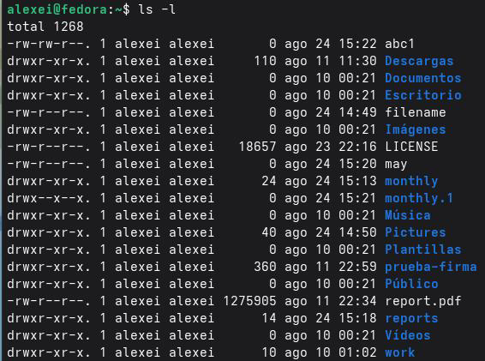
Page 22 image

8. Последние версии команд для команды mv в Linux.
Команда mv (move) используется для перемещения или переименования файлов и каталогов. Ее основные функции:
- Переименование файла в том же каталоге:
mv old_name new_name
- Перемещение файла в другой каталог:
mv file.txt /path/to/directory/
- Перемещение нескольких файлов в один каталог:
mv file1.txt file2.txt file3.txt /path/to/directory/
- Переименование каталога:
mv old_directory new_directory
- Перемещение каталога в другой каталог:
mv source_directory /path/to/destination_directory/
Полезные параметры:
Параметры | Описание
-i | Запрашивает подтверждение перед перезаписью существующего файла
-f | Принудительное перемещение без запроса подтверждения
-v | Отображает подробную информацию о перемещаемом объекте.

9. Какую команду можно использовать для создания каталога?
Команда для создания каталогов в Linux — mkdir (создать каталог):
`mkdir directory_name`
Полезные параметры:
Полезные параметры:
Параметры | Описание
-p | Создает промежуточные каталоги, если они не существуют (создает всю иерархию)
-m | Устанавливает права доступа к каталогу при его создании
Примеры:
mkdir new_dir: Создает каталог с именем new_dir mkdir -p dir1/dir2/dir3: Создает всю иерархию (dir1, dir2, dir3) mkdir -m 700 private_dir: Создает каталог с правами rwx

Выводы
В настоящее время сотрудники лаборатории называются фанатами. Они изучают систему Linux, её структуру и организацию каталога. Также они работали над практическими задачами с использованием команд дня: упросмотра файлов; cp ​ для копирования; mv для перемещения и переименования; chmod для управления правами доступа. Использовались также команды для анализа беспроводных систем: mount, df и fsck. Вместо отправленных элементов используются удаленные, используются недоработанные элементы. Это наиболее эффективная работа по системе Linux и её администрированию.

Список литературы
- [Tsecurity. (2024). Общие полезные команды Linux.]((https://tsecurity.de/de/2387229IT+Programmierung/COMMON+USEFUL+LINUX+COMMANDS/)
- LabEx. (2025). Файловая система Linux: навигация с помощью ls, mkdir, cp, mv, rm
- WikiEducator. (2025). Пользователь:ManuelRomero/ProgramacionWeb/ComandosLinux.
- [ArchWiki. (2026). Основные утилиты (испанский).](https://wiki.archlinux.org/title/Core_utilities_(Espa%C3%B1ol)
- Справочный центр Oracle. (2024). Команды для администрирования файловой системы
- Справочная страница Ubuntu. (2023). fstab(5) — статическая информация о файловых системах.
- S’Arreplec. (2025). 4.3. — Команды для работы с файлами.
- Network World. (2023). Понимание типов файловых систем Linux.
- Alibaba Cloud. (2026). Проверка и восстановление файловой системы Linux
- Network World. (2023). Понимание типов файловых систем Linux.
- Страница руководства Ubuntu. (2023). fstab(5) — статическая информация о файловых

